МУНИЦИПАЛЬНОЕ УНИТАРНОЕ ПРЕДПРИЯТИЕ
« В О Д О К А Н А Л - О С А »

Юридический адрес: 618120, Пермский край, г. Оса, ул. Пугачева, 2 Почтовый адрес: 618120, Пермский край, г. Оса, ул.Октябрьская, 89
Телефон, факс: 8 (34291) 4-41-04. E-mail:vodamup14@mail.ru ИНН 5944001162 КПП 594401001 ОГРН 1135944000257
Р/сч. № 40702810149470011121 в Западно-Уральском банке ОАО «Сбербанк России» К/с 30101810900000000603 БИК 0457733603

Коммерческое предложение

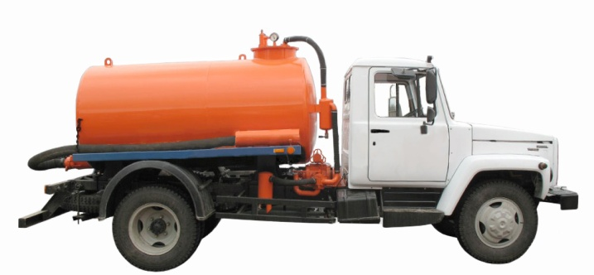
Предприятие МУП «Водоканал-Оса» успешно зарекомендовала себя на рынке услуг по вывозу и утилизации жидких бытовых отходов.
Мы используем собственный парк машин!!!
В составе предприятия имеется технологический комплекс канализационных сетей города Оса, включающий в себя городские сети канализации и очистные сооружения, где осуществляется процесс очистки сточных вод.

Наше предприятие, также оказывает услуги по чистке канализационных сетей, новейшими способами и оборудованием.

Предлагаем Вам заключить договор на оказание следующих услуг на Вашем объекте:
Услуги по откачке и вывозу хозяйственно-бытовых стоков специализированным транспортом.
Вид отхода (источники) | Объекты | Машина | Объем /Глубина | Цена
Бытовые  (колодцы, выгребные ямы, туалеты) | Хоз-бытовая канализация и т.п. | КО-522Б ассенизатор на базе шасси  ГАЗ 3309-1397 | 4,1 м3/5 м | 500 руб./рейс

Выберите удобный для вас вариант договора:
1. разовый договор (отдельные договора на разовые работы с оплатой по факту выполненных работ);
2. аварийно-диспетчерское обслуживание (годовой договор с оплатой по факту выполненных работ);
3. комплексное обслуживание (работы согласно утвержденному графику с помесячной оплатой после выполнения работ).

С уважением,
Директор МУП «Водоканал-Оса» Алатырев М.В.

